BAB III

ANALISA DAN PERANCANGAN

3.1 Analisa
Analisa adalah tahap dalam pembangunan atau pengembangan sistem yaitu menemukan dan mempelajari permasalahan-permasalahan yang ada dalam suatu lingkungan kerja atau proses bisnis. Proses analisa dilakukan dengan cara mempelajari sistem yang sedang berjalan saat ini, lalu melakukan studi permasalahan dengan membandingkan proses kerja sistem saat ini dan temuan data di lapangan. Perbandingan antara proses kerja sistem dengan temuan data di lapangan dilakukan untuk menemukan permasalahan yang selanjutnya akan dipelajari untuk ditentukan solusi dan kebutuhan penunjang solusi tersebut.
3.1.1 Identifikasi Masalah
3.1.1.1 Pengajuan PPK
Mahasiswa melakukan mengunduh form PKL (Form PPK - 1) pada baa.stiki.ac.id. Form yang sudah didownload, di isi oleh mahasiswa dan mengumpulkan ke BAA beserta berkas – berkas pendukung form PKL. BAA melakukan pengecekan form dan kelengkapan form, jika berkas tidak lengkap akan dikembalikan ke mahasiswa untuk melengkapi berkas form yang kurang dan jika lengkap menerima form tersebut. Pada akhir periode pengajuan PKL, BAA akan melakukan perekapan form pengajuan PPK yang telah masuk dan hasilnya berupa form rekap peserta PPK yang akan diserahkan ke Ka. Prodi dan PMO. Setelah itu, BAA juga akan mengcopy berkas pengajuan PPK untuk diserahkan ke PMO.
Kemudian PMO akan melakukan proses seleksi, sebelumnya PMO menjadwalkan wawancara dan mengumumkan pada calon peserta PPK. Mahasiswa hadir dalam wawancara PPK yang mewawancara adalah PMO dan menghasilkan suatu dokumen hasil wawancara, jika tidak hadir maka tidak dapat mengikuti PPK. Hasil wawancara tersebut akan digunakan oleh PMO untuk menentukan tim proyek (PM, Tim Leader, dan Mahasiswa). Kemudian PMO mengumumkan hasil penerimaan PPK dan jadwal pengambilan SK ke mahasiswa. PMO membuat SK PPK. Kemudian di tahap akhir PMO menyerahkan SK PPK ke Tim proyek (PM dan tim leader) dan menyerahkan copy SK ke BAA dan Ka.Prodi. PMO melakukan penyerahan softcopy rekap proyek per periode ke BAA dan Ka.Prodi. Mahasiswa mengambil SK PPK ke PMO.
- Pengajuan PPK
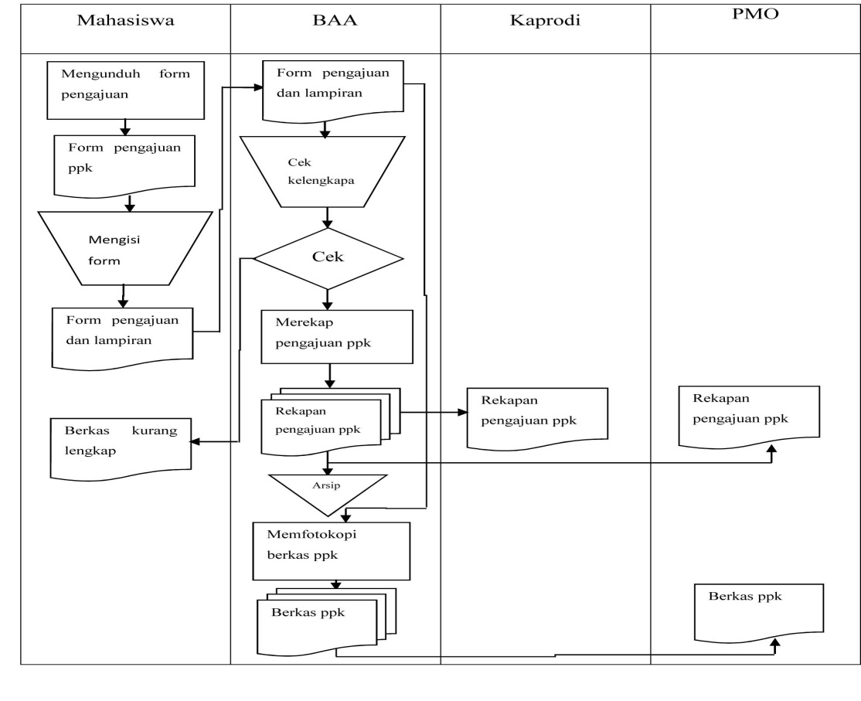
Gambar 0.2 IOFC Pengajuan PPK
- Seleksi PPK dan Tahap Akhir
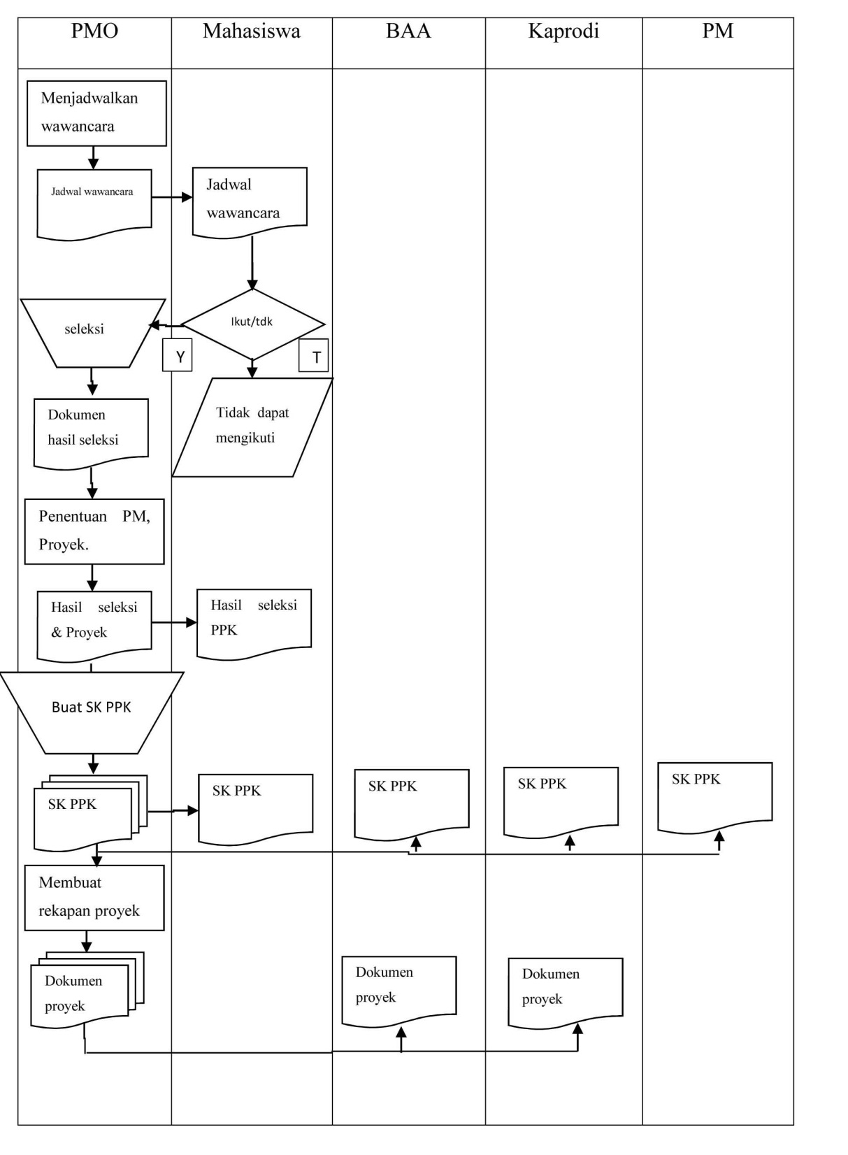
Gambar 0.2 IOFC Seleksi dan Tahap Akhir

      - Pengajuan PPM
Mahasiswa mengunduh form pengajuan PPM di laman baa.stiki.ac.id dan mengisi form pengajuan beserta melampirkan persyaratan pendukung. Setelah mengisi, form pengajuan PPM dikumpulkan ke BAA. BAA melakukan pengecekan persyaratan apakah PPM tersebut merupakan pengambilan baru atau perpanjangan. Bila perpanjangan, cek apakah sebelumya pernah melakukan perpanjangan dan bila pernah maka lakukan penolakan dan mahasiswa harus mengajukan judul baru. Bila belum pernah melakukan perpanjangan, persyaratan yang harus dilampirkan adalah surat penerimaan dari perusahaan, proposal PKL, SK PPM yang lama. Bila pengambilan baru, BAA membuatkan surat pengantar untuk perusahaan dan menyerahkan ke mahasiswa dan BAA menginformasikan batas akhir pengumupulkan berkas PPM.
Mahasiswa yang telah mengirimkan surat pengantar ke perusahaan dan telah memperoleh ijin dari perusahaan wajib menyerahkan berkas PPM (Proposal PKL yang telah di ACC dan surat penerimaan dari perusahaan) ke BAA. Pada akhir periode pengajuan PPM, BAA melakukan rekap pengajuan PPM dan menyerahkan ke Ka.Prodi. Untuk penentuan dosen pembimbing, Ka.Prodi menentukan dosen pembimbing untuk masing – masing kelompok sesuai dengan bidang dan usulan dosen pembimbing serta menyerahkan ke BAA. BAA mengumumkan dosen pembimbing pada masing – masing kelompok dan menginformasikan jadwal pengambilan SK.
BAA membuat SK PPM untuk mahasiswa dan dosen pembimbing. BAA menyiapkan dokumen yang diikut sertakan pada SK PPM, dokumen tersebut diserahkan ke mahasiswa dan dosen pembimbing dan dokumen tersebut meliputi SK PPM, lembar konsultasi, form penilaian untuk perusahaan serta proposal PPM mahasiswa. BAA menyerahkan SK PPM ke dosen pembimbing PPM. Kemudian mahasiswa mengambil SK PPM ke BAA dengan menunjukkan sks PKL di Form Rencana Studi (FRS.
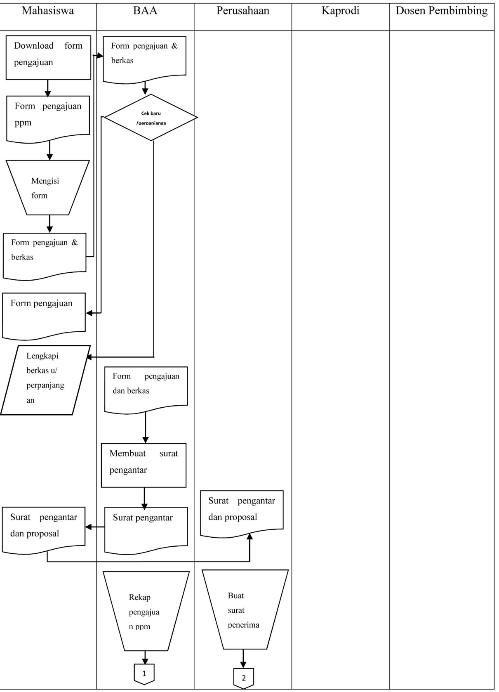
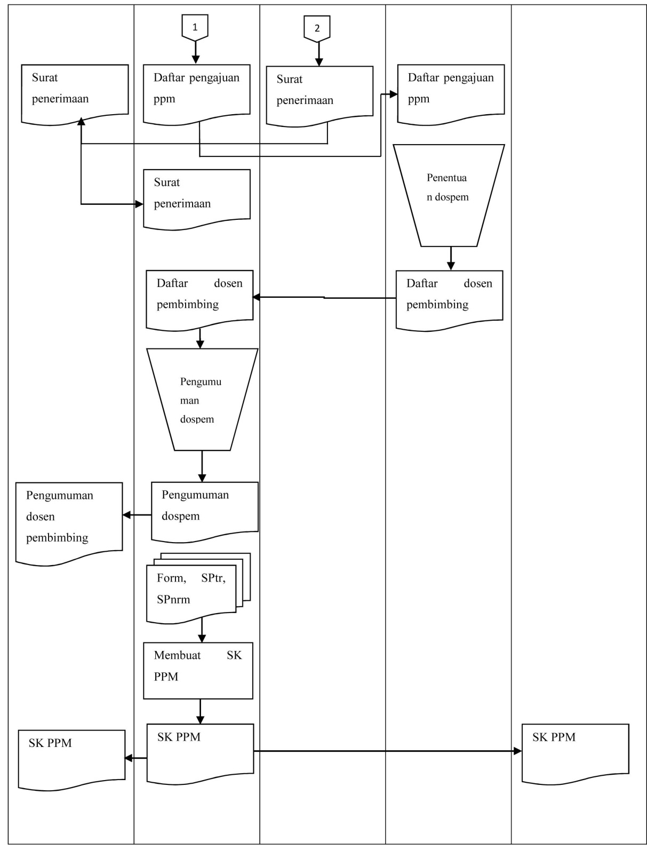
Gambar 3.3 IOFC Pengajuan PPM

      - Bimbingan PPK
Untuk pengisian hasil progress PPK setiap bulan, staf PM menghubungi mahasiswa via sms dan mahasiswa diwajibkan datang ke kampus untuk mengisi form jurnal progres PPK setiap bulan. Setelah mengisi jurnal progres yang telah dilakukan oleh mahasiswa, staf PM merekap jurnal progress untuk tiap proyek dan melaporkan jurnal tersebut ke PM.
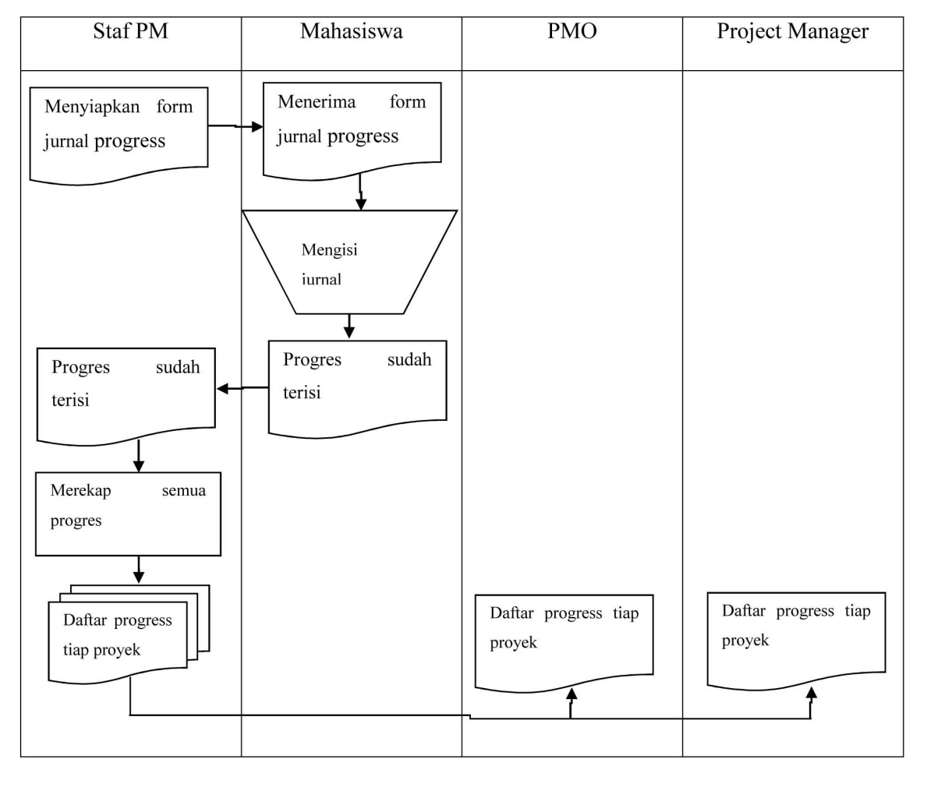
Gambar 0.4 IOFC Bimbingan PPK
      - Bimbingan PPM
Mahasiswa mengambil form konsultasi di BAA.Kemudian mahasiswa melakukan pengisian progress kerja dan konsultasi laporan PPM kepada dosen pembimbing selama sepuluh kali konsultasi.
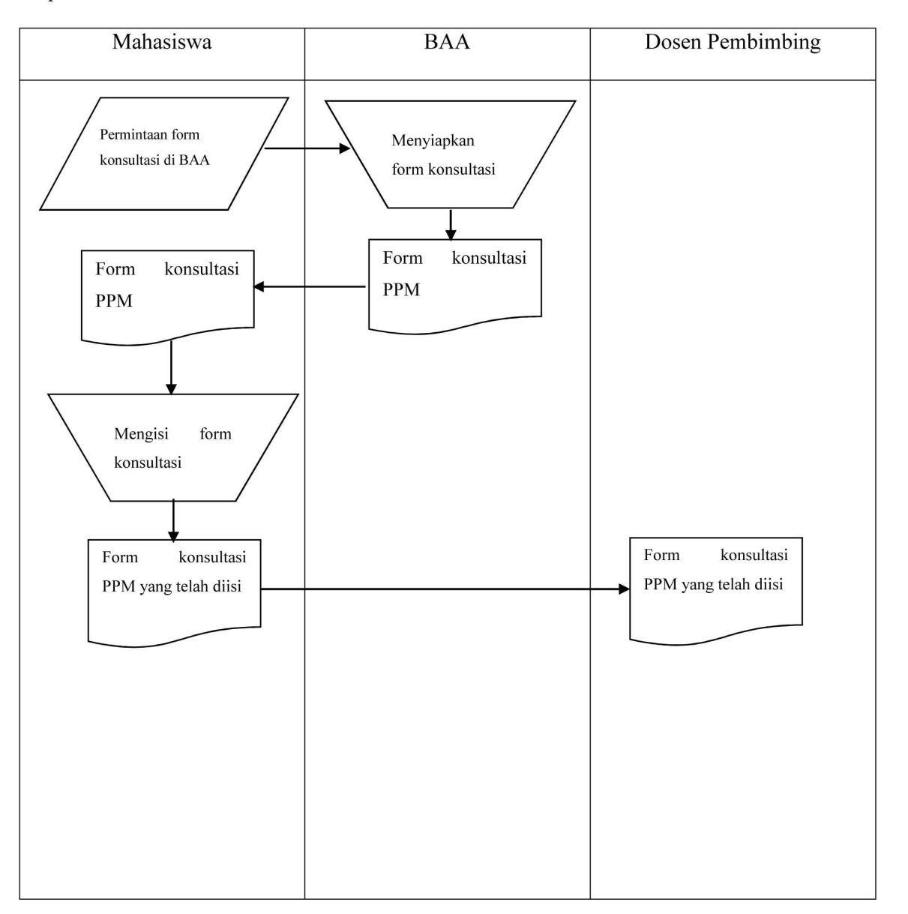
Gambar 0.5 IOFC Bimbingan PPM
      - Pengajuan Seminar PPK
Mahasiswa mengunduh form pengajuan seminar (FORM PPK 5) dan berita acara (FORM PPK 6) pada baa.stiki.ac.id, kemudian mengisi form tersebut. Form yang sudah terisi, wajib ditandatangani oleh pimpinan proyek dan mahasiswa yang bersangkutan. Setelah itu file dikumpulkan di BAA, BAA akan menjadwal pengajuan presentasi PPK. Pada presentasi proyek yang telah dijadwalkan mahasiswa mengambil form untuk presentasi.

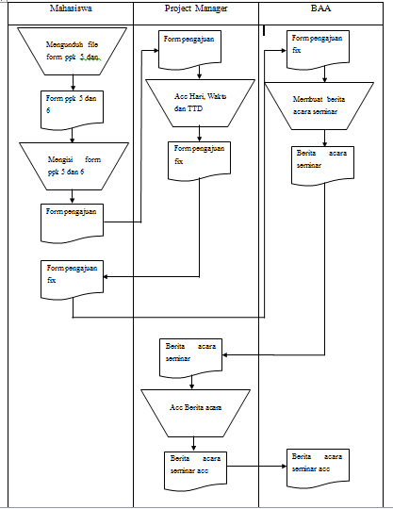
Gambar 0.6 IOFC Pengajuan Seminar PPK
      - Pengajuan Seminar PPM
Mahasiswa mengunduh form pengajuan seminar (FORM PPM 4) dan berita acara (FORM PPM 5) pada baa.stiki.ac.id, kemudian mengisi form tersebut. Menyerahkan form tersebut beserta form penilaian dari perusahaan ke BAA, BAA akan menjadwal pengajuan seminar PKL. Sebelum seminar dilakukan mahaasiswa wajib mengambil form berita acara ke BAA.
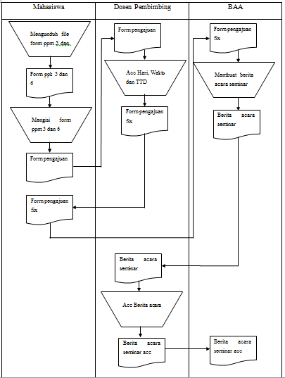
Gambar 0.7 IOFC Pengajuan Seminar PPM

3.1.2 Analisa Masalah
Setelah melakukan identifikasi masalah dan menemukan permasalahan dari sistem yang digunakan saat ini dilanjutkan dengan proses analisa masalah. Analisa masalah dilakukan untuk menemukan solusi yang tepat dari tiap permasalahan yang ditemukan. Model analisa yang digunakan dalam penelitian ini adalah analisa sebab akibat, analisa sebab akibat menggunakan sebuah tabel yang terdiri dari beberapa kolom yang menjelaskan permasalahan dari sistem yang digunakan saat ini, kemudian akibat dari permasalahan yang terjadi, dan solusi pembangunan sistem yang tepat untuk mengatasi permasalahan yang ada.
Berikut adalah analisa sebab akibat dari permasalahan yang ditemukan dalam identifikasi masalah:
Tabel 3.1 Analisa Masalah
Permasalahan | Akibat | Solusi
Proses perekapan data pengajuan PKL dilakukan dengan cara merekap berkas yang dikumpulkan di BAA. | Pelaporan pengajuan PKL terlambat diberikan pada PMO dan Kaprodi. | Membangun sistem yang dapat mengintegrasikan pengisian, penyimpanan, dan pengiriman form pengajuan ke BAA dan PMO secara cepat.
Jurnal progres pkl hanya dikelola oleh PMO dan PM sehingga mahasiswa harus menemui PMO untuk melaporkan progres pkl. | Terlambatnya laporan progress yang diterima oleh PMO dan pembimbing sehingga tidak dapat memonitoring progres PKL. | Membangun sistem yang dapat melaporkan status pengerjaan mahasiswa dan melihat kinerja progress PKL

3.1.3 Pemecahan Masalah
Berdasarkan tabel analisa sebab akibat di atas, dapat disimpulkan bahwa terdapat beberapa permasalahan yang dialami BAA, Ketua Program Studi dan PMO dalam memonitoring pengerjaan PKL. Oleh karna itu dibutuhkan solusi yaitu membangun sistem informasi pengelolahan Praktek kerja lapangan guna mempermudah monitoring di STIKI Malang dapat membantu Ketua Program Studi dalam memonitoring pengerjaan PKL. Sistem Informasi yang akan dibangun berbasis web dan memanfaatkan teknologi internet, juga sistem tersebut terintegerasi dengan SIAKAD (Sistem Informasi Akademik) dan SAKTI (Sistem Informasi Akademik STIKI).
3.2 Perancangan
Dalam melakukan perancangan sistem, model perancangan yang digunakan adalah perancangan berorientasi proses menggunakan DFD. Berikut adalah perancangan berorientasi proses:

3.2.1 Pemodelan Proses
3.2.1.1 Context Diagram
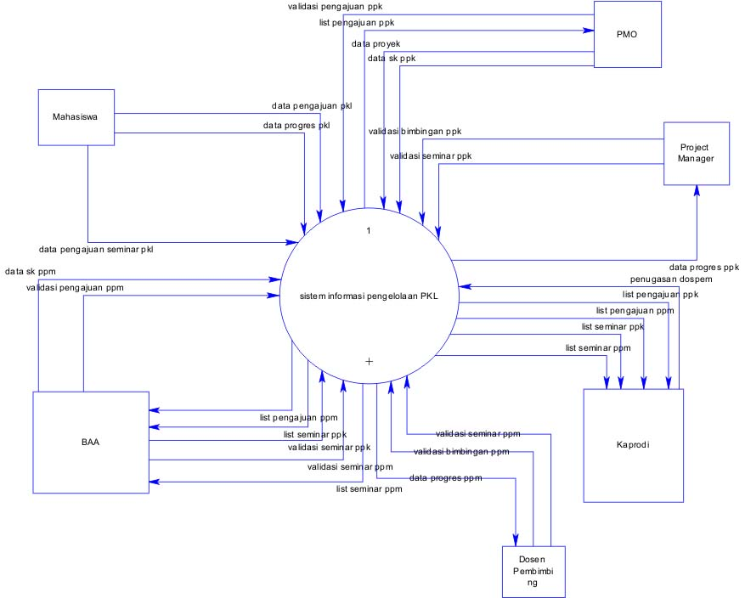
Gambar 3.8 Context Diagram Sistem Informasi Administrasi PKL
Pada level ini terdapat enam entitas yaitu Mahasiswa, PMO, BAA, Kaprodi, Dosen Pembimbing dan Project Manager semua entitas terhubung dengan Sistem Informasi Pengelolalan PKL.

3.2.1.2 DFD Level 1
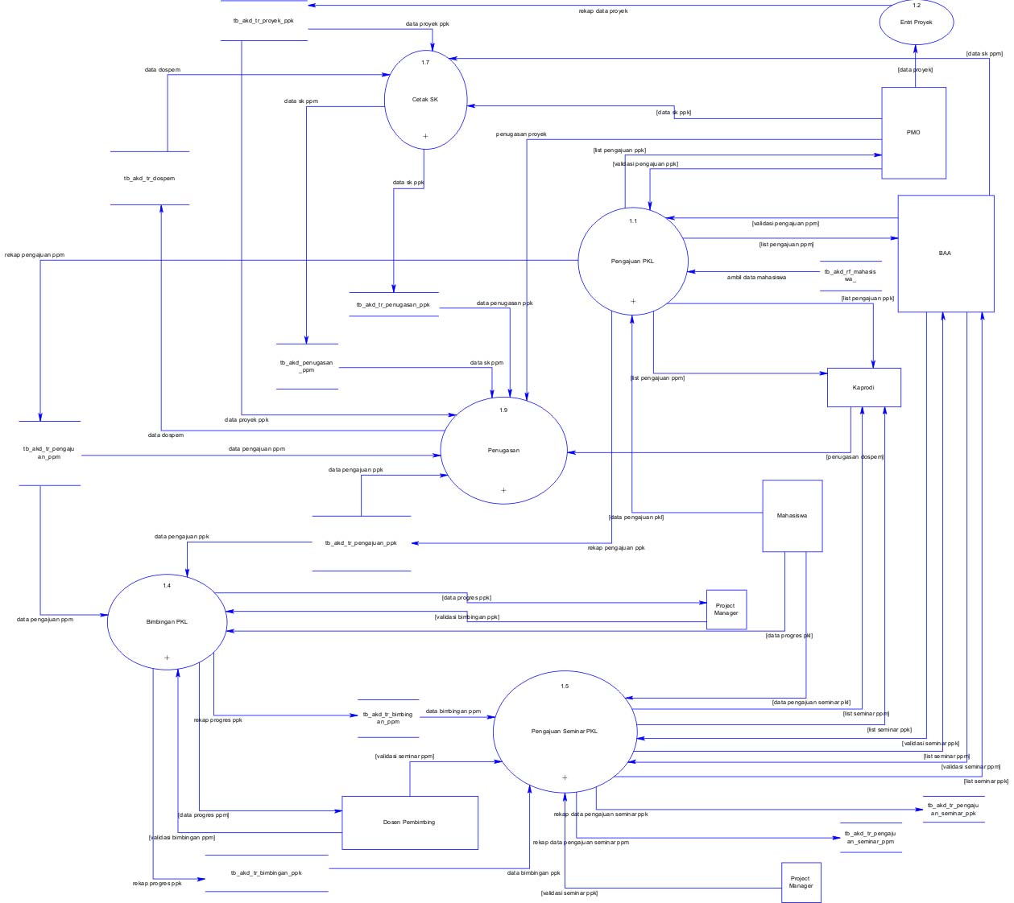
Gambar 3.9 DFD Level 1 Sistem Informasi Administrasi PKL
Setelah dilakukan decompose process pada context diagram, proses terpecah menjadi beberapa sub proses . Berikut proses yang ada pada diagram.
- Pengajuan PKL
- Bimbingan PKL
- Pengajuan Seminar PKL
- Cetak SK
- Penugasan
- Entri Proyek
      - DFD Level 2 Pengajuan PKL
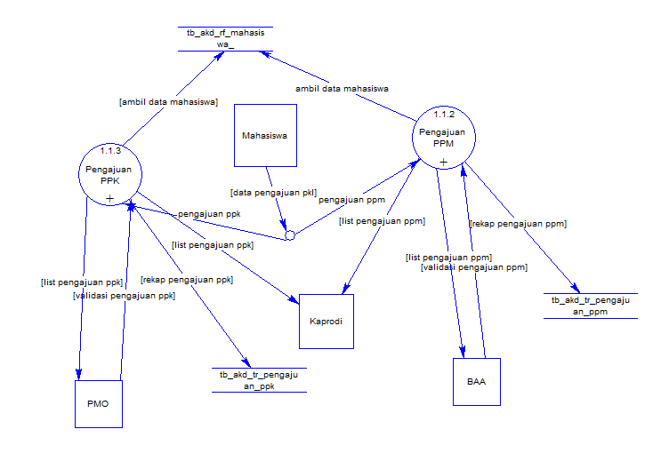
Gambar 3.10 DFD Level 2 Pengajuan PKL

Pada DFD Level 2 Pengajuan PKL dimana Mahasiswa memilih submenu PPK dan PPM lalu mahasiswa menginputkan data pengajuan pkl(PPK dan PPM), data tersebut akan disimpan ke tabel tb_akd_tr_pengajuan_ppk dan tb_akd_tr_pengajuan_ppm. Kemudian list pengajuan pkl PPK akan diterima dan divalidasi oleh PMO, begitu juga dengan list pengajuan PPM akan diterima dan divalidasi oleh BAA.Untuk Kaprodi hanya menerima list pengajuan PPK dan PPM.
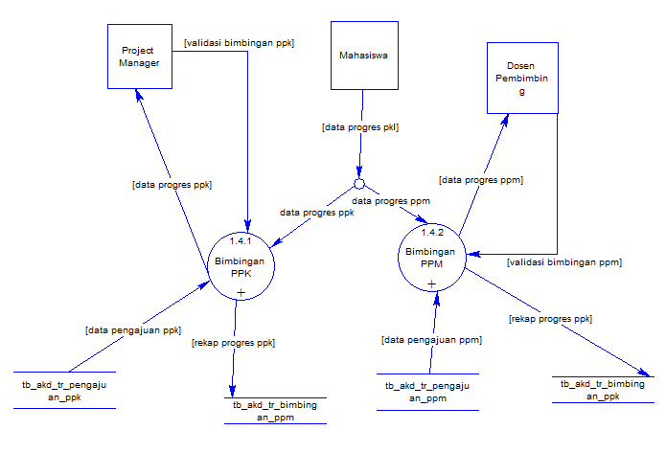
      - DFD Level 2 Bimbingan PKL

Gambar 3.11 DFD Level 2 Bimbingan PKL
Pada DFD Level 2 Bimbingan PKL dimana tabel tb_akd_tr_pengajuan_ppk dan tb_akd_tr_pengajuan_ppm diambil datanya untuk proses Sub Menu PPK dan PPM. Mahasiswa memilih proses sesuai pengajuan yang diterima PPK atau PPM. Mahasiswa PPK dan PPM akan menginputkan data progres ppk atau progress ppm lalu disimpan ke tb_akd_tr_bimbingan_ppk lalu data progress tersebut akan diterima oleh Project Manager dan Dosen Pembimbing. Setelah diterima, maka Project Manager dan Dosen Pembimbing akan melakukan validasi progress ppk dan ppm.
      - DFD Level 2 Pengajuan Seminar PKL
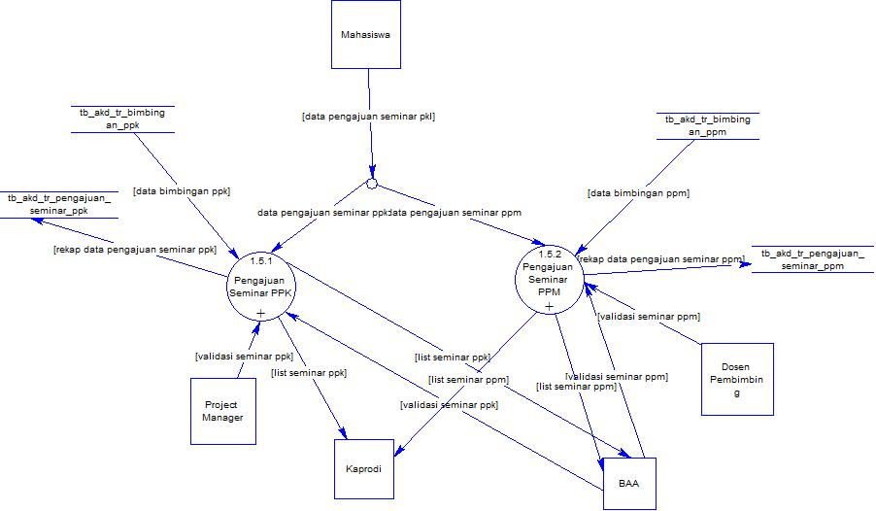
Gambar 3.12 DFD Level 2 Pengajuan Seminar PKL
Pada DFD Level 2 Pengajuan PKL dimana tabel tb_akd_tr_bimbingan_ppk dan tb_akd_tr_bimbingan_ppm diambil datanya untuk proses Sub Menu PPK dan PPM. Mahasiswa yang sudah melakukan bimbingan progress PPK dan PPM dapat mengajukan pengajuan seminar PPK dan PPM. Mahasiswa PPK dan PPM akan menginputkan data pengajuan seminar PPK dan PPM lalu akan disimpan ke tabel tb_akd_tr_pengajuan_seminar ppk dan tabel tb_akd_tr_pengajuan_seminar ppm lalu data pengajuan seminar tersebut akan diterima oleh Kaprodi, Project Manager, Dosen Pembimbing dan BAA. Untuk proses validasi seminar PPK akan divalidasi oleh Project Manager dan BAA. Untuk proses validasi seminar PPM akan divalidasi oleh Dosen Pembimbing dan BAA.
      - DFD Level 2 Cetak SK
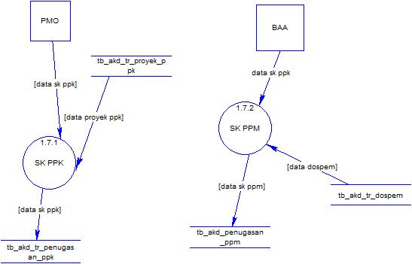
Gambar 3.13 DFD Level 2 Cetak SK
PMO membuat SK PPK berdasarkan proyek dan data sk ppk. Untuk data proyek mengambil pada tabel tb_akd_tr_proyek_ppk. Data sk ppk kemudian disimpan di tabel tb_akd_penugasan_ppk. Begitu juga dengan BAA membuat SK PPM dengan mengambil data dosen di tabel tb_akd_tr_dospem. Data sk ppm kemudian disimpan di tabel tb_akd_penugasan_ppm

.
      - DFD Level 2 Penugasan
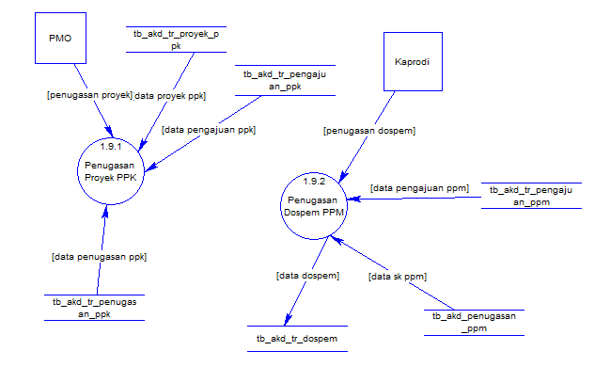
Gambar 3.14 DFD Level 2 Penugasan
PMO melakukan penugasan proyek ppk berdasarkan tabel tb_akd_tr_proyek_ppk, tb_akd_tr_pengajuan_ppk dan tb_akd_tr_penugasan_ppk. Begitu juga dengan Kaprodi melakukan penugasan dospem berdasarkan tabel tb_akd_tr_pengajuan_ppm, tb_akd_tr_dospem dan tb_akd_tr_penugasan_ppm.

      - DFD Level 3 Pengajuan PPK
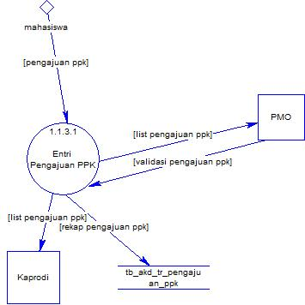
Gambar 3.14 DFD Level 3 Pengajuan PPK
Mahasiswa yang memilih pengajuan PPK akan menginputkan data pengajuan PPK lalu data pengajuan tersebut disimpan ke tabel tb_akd_tr_pengajuan_ppk. List data pegajuan PPK akan diterima dan divalidasi PMO. Sedang Kaprodi hanya menerima list pengajuan PPK saja.
      - DFD Level 3 Pengajuan PPM
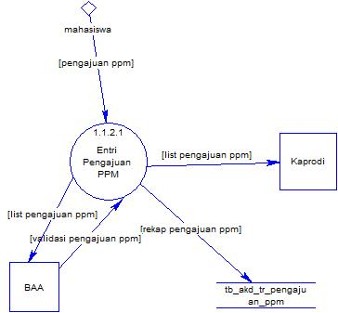
Gambar 3.15 DFD Level 3 Pengajuan PPM

Mahasiswa yang memilih pengajuan PPM akan menginputkan data pengajuan PPM lalu data pengajuan tersebut disimpan ke tabel tb_akd_tr_pengajuan_ppm. List data pegajuan PPM akan diterima dan divalidasi BAA. Sedang Kaprodi hanya menerima list pengajuan PPM saja.

      - DFD Level 3 Bimbingan PPK
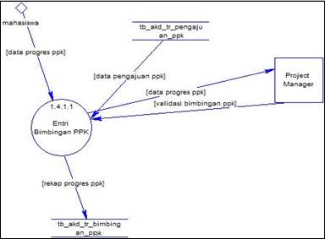
Gambar 3.16 DFD Level 3 Bimbingan PPK
Mahasiswa PPK yang pengajuannya telah diterima akan melakukan bimbingan progress PPK. Mahasiswa menginputkan data bimbingan PPK lalu data bimbingan tersebut akan disimpan di tabel tb_akd_tr_bimbingan_ppk. Data progres bimbingan PPK akan diterima dn divalidasi oleh Project Manager.

      - DFD Level 3 Bimbingan PPM
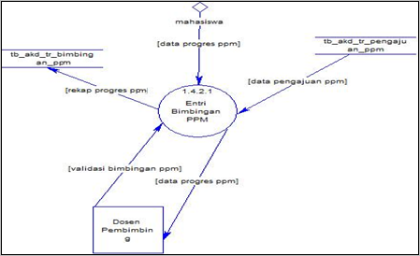
Gambar 3.17 DFD Level 3 Bimbingan PPM
Mahasiswa PPM yang pengajuannya telah diterima akan melakukan bimbingan progress PPM. Mahasiswa menginputkan data bimbingan PPM lalu data bimbingan tersebut akan disimpan di tabel tb_akd_tr_bimbingan_ppm. Data progres bimbingan PPM akan diterima dn divalidasi oleh Dosen Pembimbing.
      - DFD Level 3 Pengajuan Seminar PPK
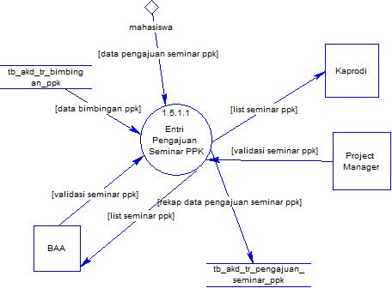
Gambar 3.19 DFD Level 3 Pengajuan Seminar PPK
Mahasiswa PPK yang telah melakukan proses bimbingan progress PPK akan mengajukan seminar PPK. Mahasiswa menginputkan data pengajuan PPK lalu data tersebuta akan disimpan ke tabel tb_akd_pengajuan_seminar_ppk. Data pengajuan seminar PPK akan diterima dan divalidasi oleh Project Manager dan BAA. Untuk Kaprodi hanya menerima data seminar PPK saja.
      - DFD Level 3 Pengajuan Seminar PPM
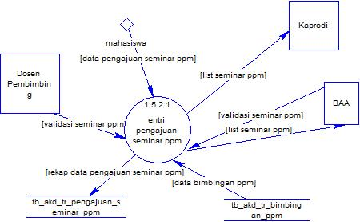
Gambar 3.20 DFD Level 3 Pengajuan Seminar PPM
Mahasiswa PPM yang telah melakukan proses bimbingan progress PPM akan mengajukan seminar PPK. Mahasiswa menginputkan data pengajuan PPM lalu data tersebuta akan disimpan ke tabel tb_akd_pengajuan_seminar_ppm. Data pengajuan seminar PPM akan diterima dan divalidasi oleh Dosen Pembimbing dan BAA. Untuk Kaprodi hanya menerima data seminar PPM saja.

3.2.2 Pemodelan Data
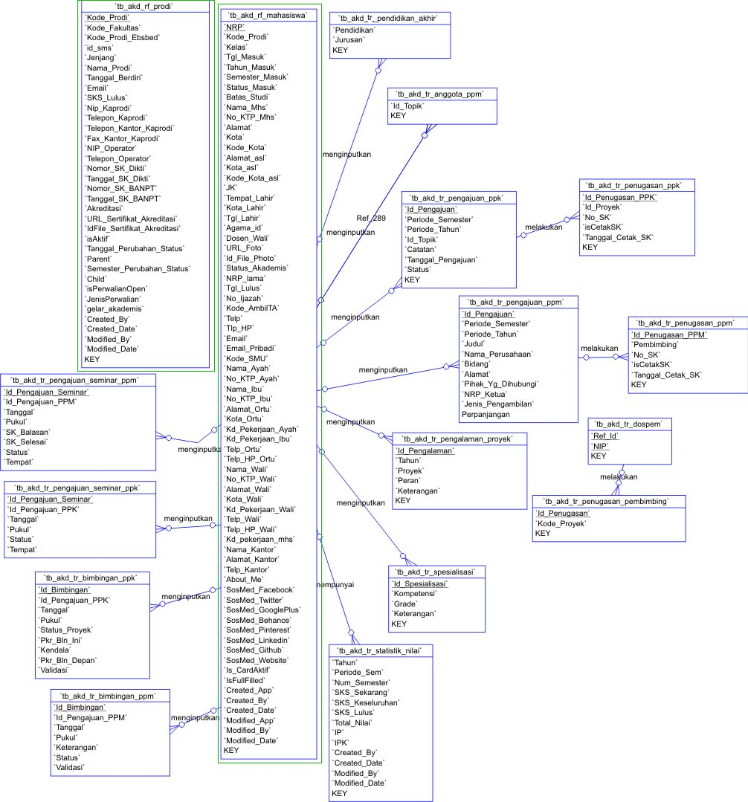
3.2.2.1 Model Konseptual Data

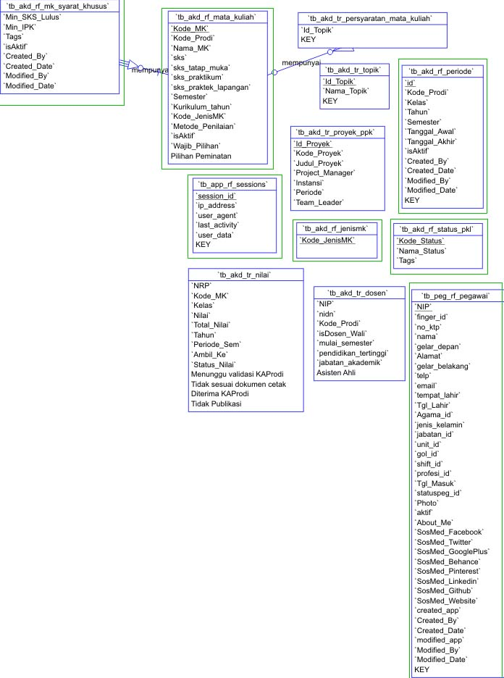
Gambar 3.21 Model Konseptual Data
Keterangan: ■ Database SAKTI ■ Database SI Administrasi PKL
3.2.2.2 Model Fisikal Data
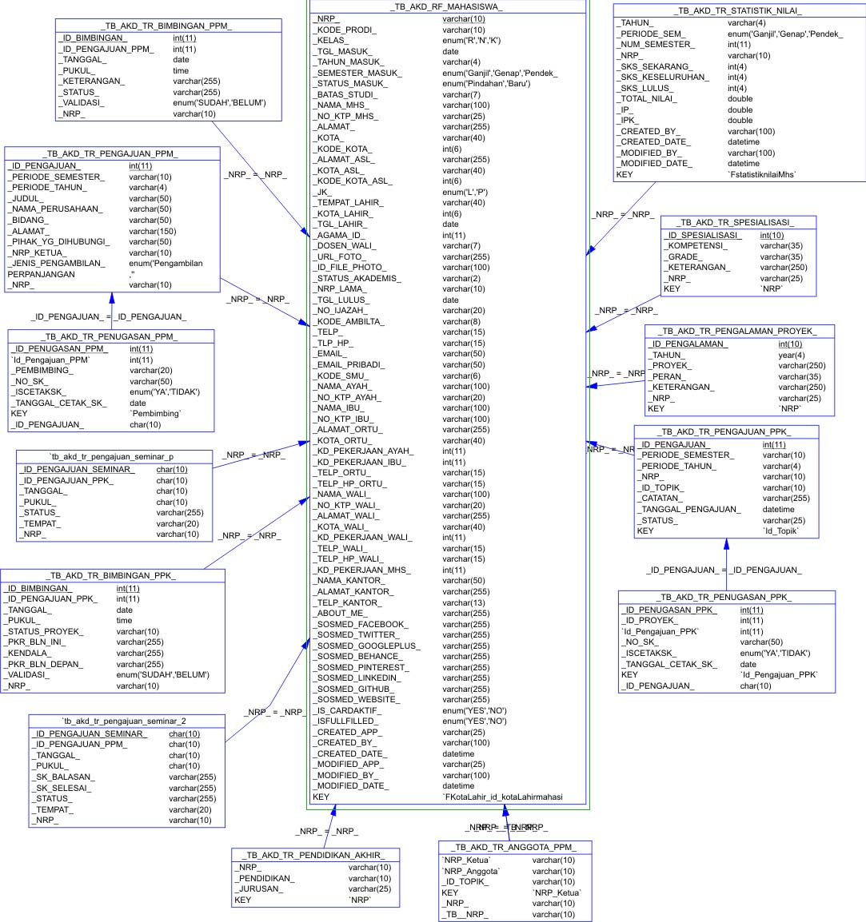

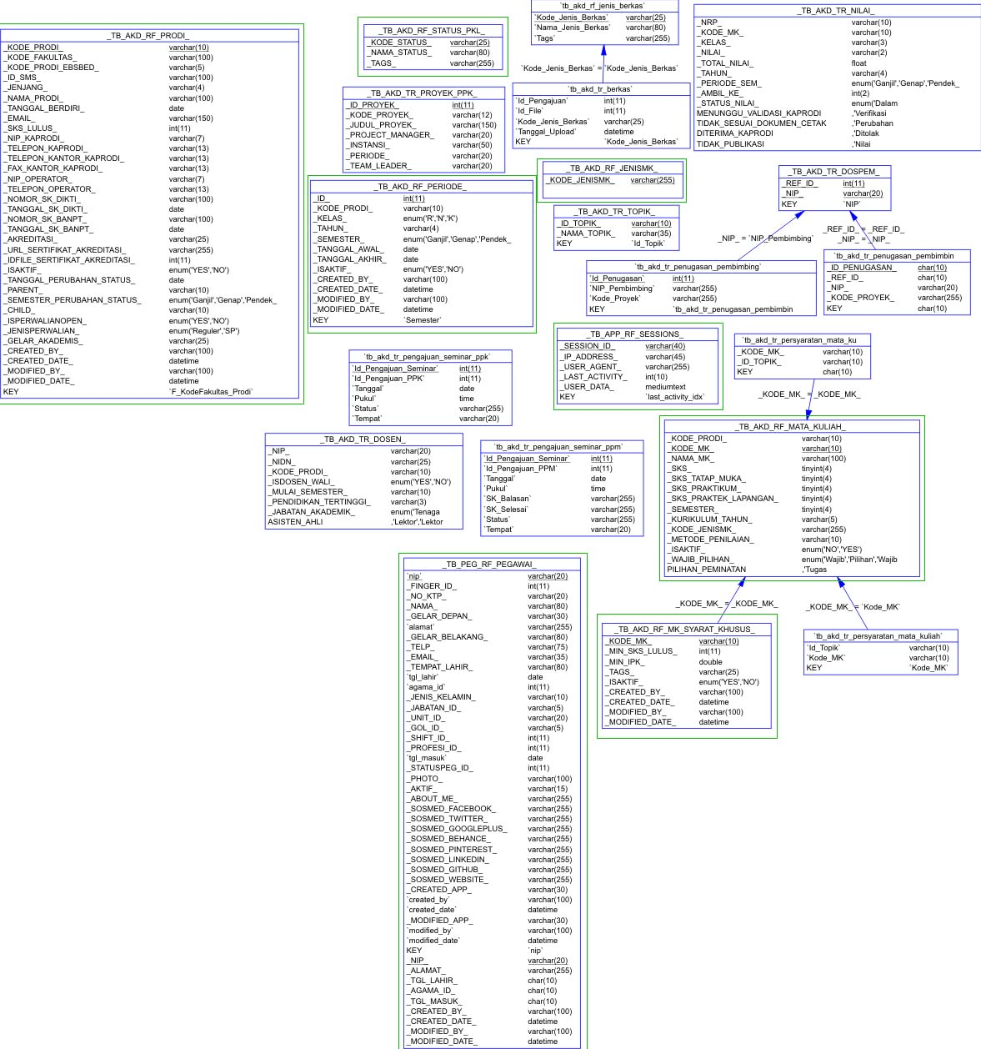
Gambar 3.22 Model Fisikal Data
Keterangan: ■ Database SAKTI ■ Database SI Pengelolaan PKL

3.2.2.3 Struktur Tabel
Berikut adalah tabel-tabel yang digunakan dalam Sistem Informasi Pengelolaan Tugas Akhir
- Tabel tb_akd_rf_mahasiswa
Tabel ini adalah tabel master yang digunakan untuk pengambilan data diri mahasiswa
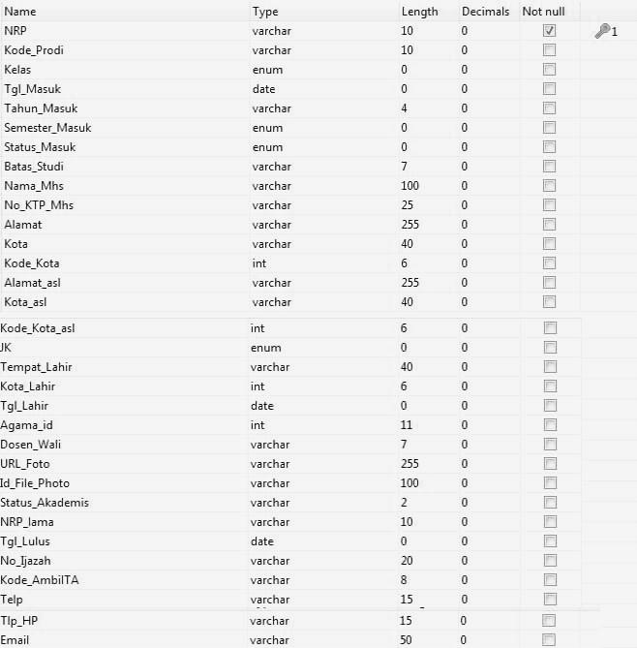

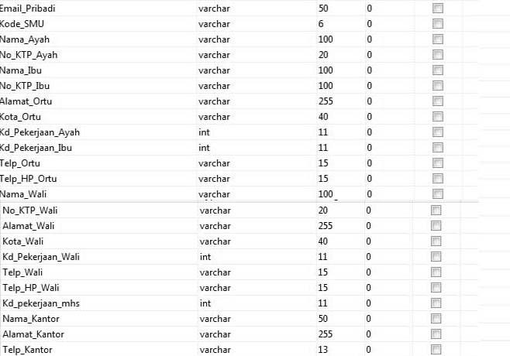
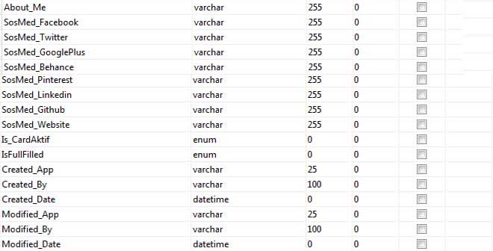

Gambar 3.23 tb_akd_rf_mahasiswa

- Tabel tb_peg_rf_pegawai
Tabel ini adalah tabel master yang digunakan untuk pengambilan data diri pegawai.
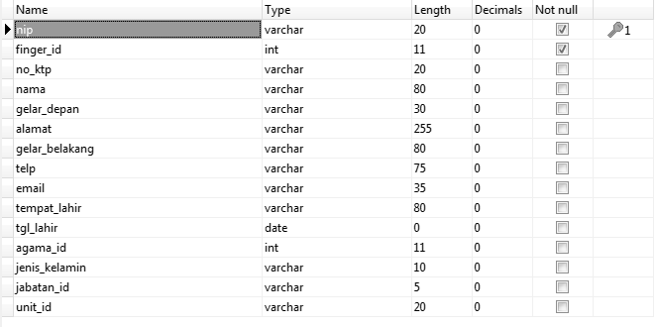
Gambar 3.24 tb_akd_rf_pegawai
- Tabel tb_akd_tr_dosen
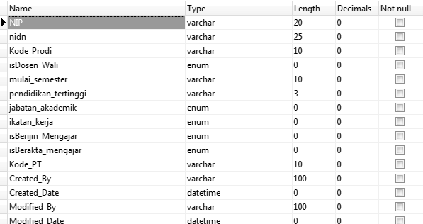
Tabel ini adalah tabel master yang digunakan untuk pengambilan data diri dosen

Gambar 3.25 tb_akd_rf_dosen

- Tabel tb_peg_rf_prodi
Tabel ini adalah tabel master yang digunakan untuk pengambilan data prodi.
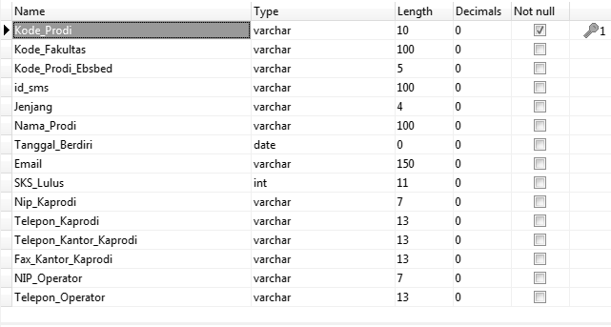
Gambar 3.26 tb_akd_rf_prodi
- Tabel tb_akd_rf_matakuliah
Tabel ini adalah tabel master yang digunakan untuk pengambilan data matakuliah.
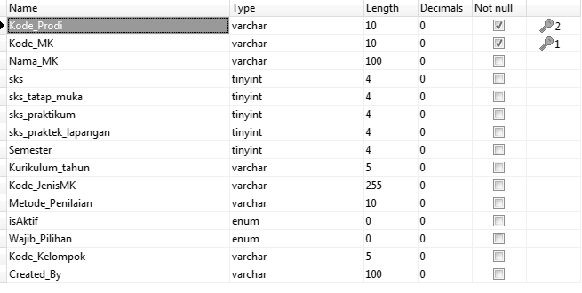
Gambar 3.27 tb_akd_rf_matakuliah

- Tabel tb_akd_rf_status_pkl
Tabel ini adalah tabel master yang digunakan untuk pengambilan data status pkl.
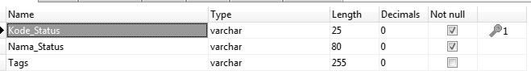
Gambar 3.28 tb_akd_rf_status_pkl

- Tabel tb_akd_tr_anggota_ppm
Tabel ini adalah tabel transaksi yang digunakan untuk penyimpanan data anggota ppm.
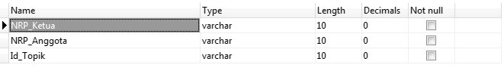
Gambar 3.29 tb_akd_tr_anggota_ppm
- Tabel tb_akd_tr_dospem
Tabel ini adalah tabel transaksi yang digunakan untuk penyimpanan data dospem.
Gambar 3.30 tb_akd_tr_dospem

- Tabel tb_akd_tr_nilai
Tabel ini adalah tabel transaksi yang digunakan untuk data penyimpanan nilai.
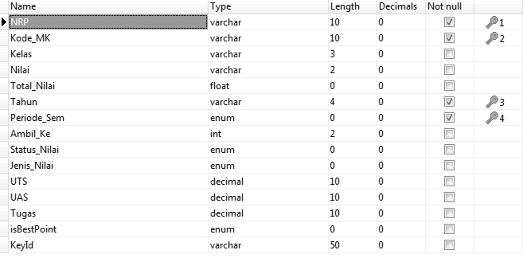
Gambar 3.31 tb_akd_tr_nilai
- Tabel tb_akd_tr_statistik_nilai
Tabel ini adalah tabel transaksi yang digunakan untuk penyimpanan data statistik nilai.
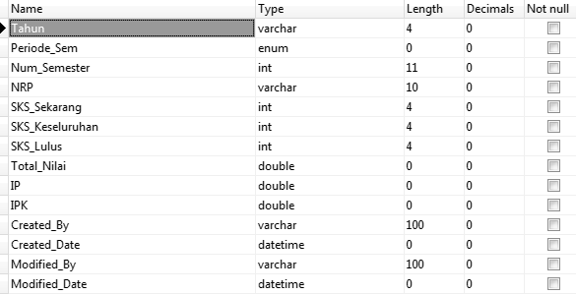
Gambar 3.32 tb_akd_tr_statistik_nilai
- Tabel tb_akd_tr_topik
Tabel ini adalah tabel transaksi yang digunakan untuk penyimpanan data topik.
Gambar 3.33 tb_akd_tr_topik
- Tabel tb_akd_tr_spesialisasi
Tabel ini adalah tabel transaksi yang digunakan untuk penyimpanan data spesialisasi.
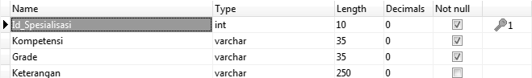
Gambar 3.34 tb_akd_tr_spesialisasi
- Tabel tb_akd_tr_penugasan
Tabel ini adalah tabel transaksi yang digunakan untuk penyimpanan data penugasan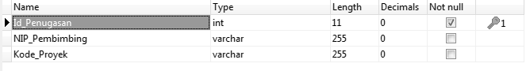
. Gambar 3.35 tb_akd_tr_penugasan
- Tabel tb_akd_tr_pengalaman_proyek
Tabel ini adalah tabel transaksi yang digunakan untuk penyimpanan data pengalaman proyek.
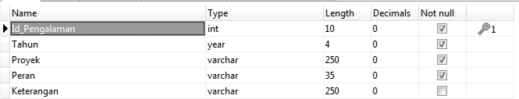
Gambar 3.36 tb_akd_tr_pengalaman_proyek
- Tabel tb_akd_tr_pengajuan_ppk
Tabel ini adalah tabel transaksi yang digunakan untuk penyimpanan data pengajuan ppk.
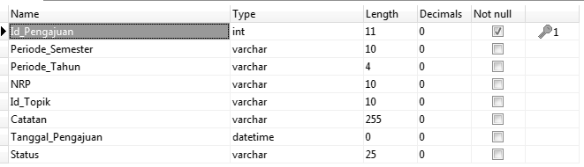
Gambar 3.37 tb_akd_tr_pengajuan_ppk
- Tabel tb_akd_tr_pengajuan_ppm
Tabel ini adalah tabel transaksi yang digunakan untuk penyimpanan data pengajuan ppm.
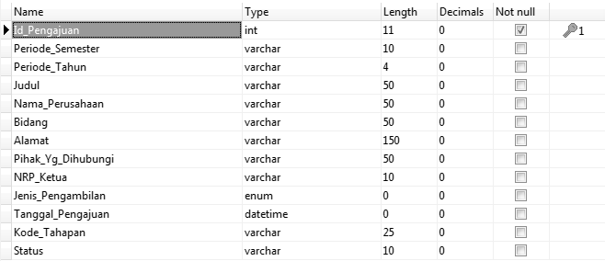

Gambar 3.38 tb_akd_tr_pengajuan_ppm

- Tabel tb_akd_tr_bimbingan_ppk
Tabel ini adalah tabel transaksi yang digunakan untuk penyimpanan data bimbingan ppk.
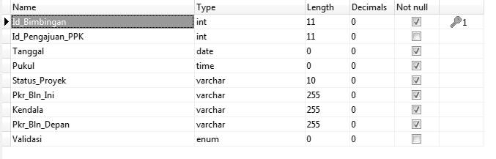
Gambar 3.38 tb_akd_tr_bimbingan_ppk

- Tabel tb_akd_tr_bimbingan_ppm
Tabel ini adalah tabel transaksi yang digunakan untuk penyimpanan data bimbingan ppm.
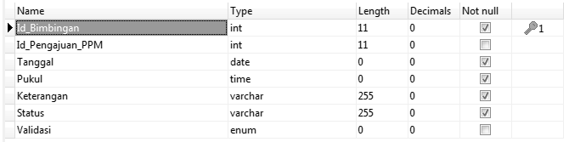
Gambar 3.39 tb_akd_tr_bimbingan_ppm

- Tabel tb_akd_tr_penugasan _ppk
Tabel ini adalah tabel transaksi yang digunakan untuk penyimpanan data penugasan ppk.
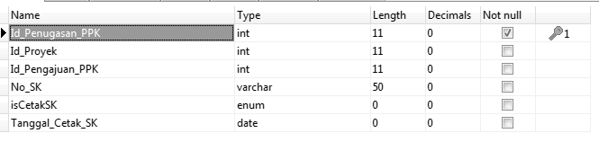
Gambar 3.40 tb_akd_tr_penugasan_ppk
- Tabel tb_akd_tr_penugasan_ppm
Tabel ini adalah tabel transaksi yang digunakan untuk penyimpanan data penugasan ppm.
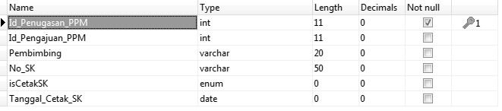
Gambar 3.41 tb_akd_tr_penugasan_ppm
- Tabel tb_akd_tr_proyek_ppk
Tabel ini adalah tabel transaksi yang digunakan untuk penyimpanan data proyek ppk.
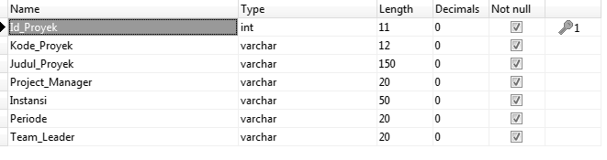
Gambar 3.42 tb_akd_tr_proyek_ppk
- Tabel tb_akd_tr_pengajuan_seminar_ppk
Tabel ini adalah tabel transaksi yang digunakan untuk penyimpanan data pengajuan seminar ppk.
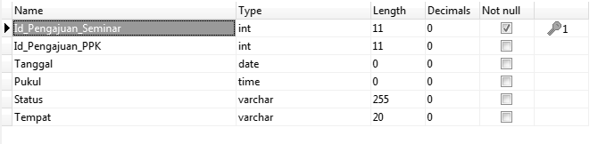
Gambar 3.43 tb_akd_tr_seminar_ppk
- Tabel tb_akd_tr_pengajuan_seminar_ppm
Tabel ini adalah tabel transaksi yang digunakan untuk penyimpanan data pengajuan seminar ppm.
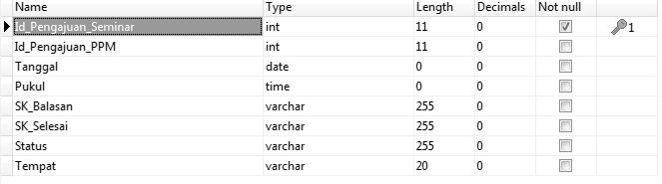
Gambar 3.44 tb_akd_tr_seminar_ppm

- Tabel tb_akd_rf_periode
Tabel ini adalah tabel master yang digunakan untuk pengambilan data periode.
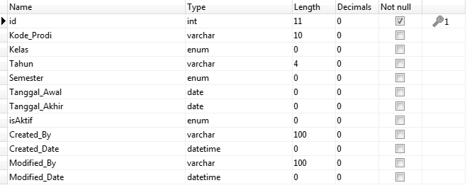
Gambar 3.45 tb_akd_rf_periode
- Tabel tb_akd_rf_sessions
Tabel ini adalah tabel master yang digunakan untuk pengambilan data sessions.
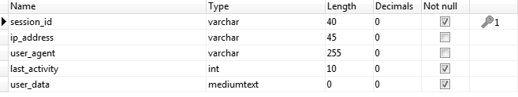
Gambar 3.46 tb_akd_rf_sessions
- Tabel tb_akd_tr_persyaratan_mata_kuliah
Tabel ini adalah tabel tansaksi yang digunakan untuk menyimpan data persyaratan mata kuliah.
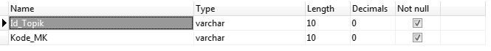
Gambar 3.46 tb_akd_tr_persyaratan_mata_kuliah

- Tabel tb_akd_tr_penugasan_pembimbing
Tabel ini adalah tabel tansaksi yang digunakan untuk menyimpan data penugasan pembimbing.
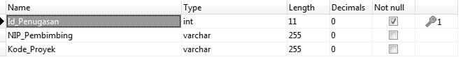
Gambar 3.47 tb_akd_penugasan_dosen_pembimbing

    - Pemodelan Interface
      - Rancangan Menu
    - User Mahasiswa

Gambar 0.48 Struktur Menu User Mahasiswa

        - User PMO
Gambar 0.49 Struktur Menu User PMO

        - User BAA

Gambar 0.50 Struktur Menu User BAA

        - User Kaprodi

Gambar 0.51 Struktur Menu User Kaprodi

        - User Dosen Pembimbing

Gambar 0.52 Struktur Menu User Dosen Pembimbing

        - User Project Manager

Gambar 0.53 Struktur Menu User Project Manager
3.2.4 Desain Tampilan
a. Pengajuan PKL
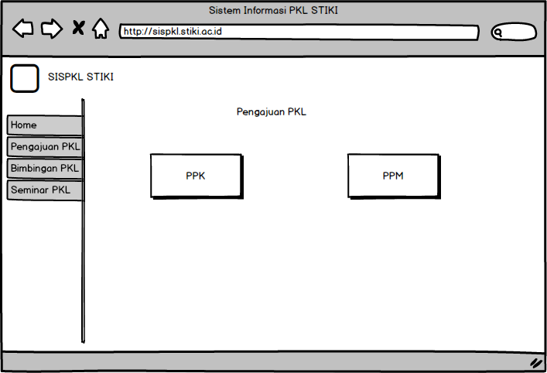
Gambar 0.54 Desain Tampilan Pengajuan PKL

b. Pengajuan PPK
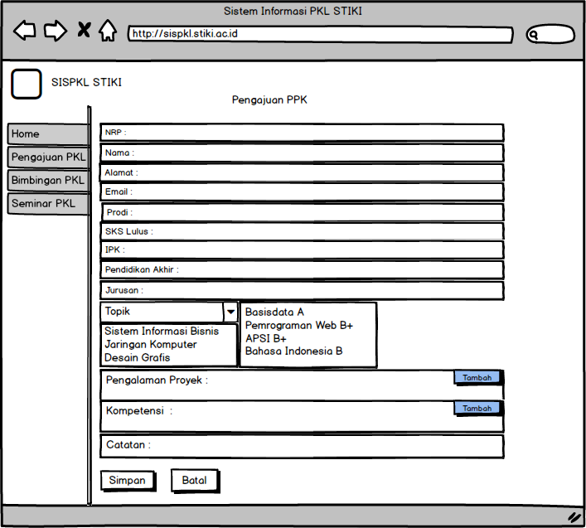
Gambar 0.55 Desain Tampilan Pengajuan PPK
c. Pengajuan PPK Diterima
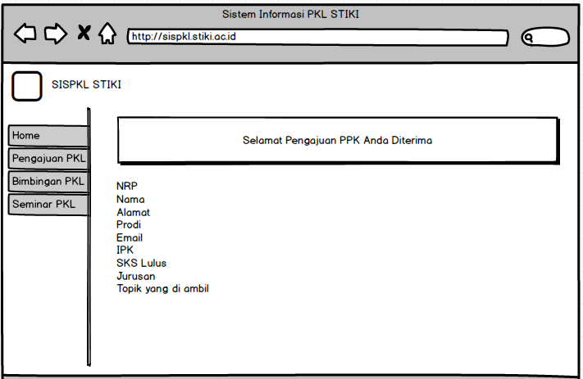
Gambar 0.55 Desain Tampilan Pengajuan PPK Diterima

d. Pengajuan PPM
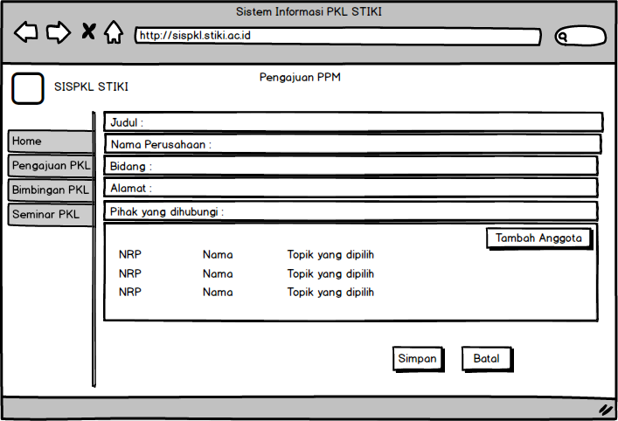
Gambar 0.56 Desain Tampilan Pengajuan PPM Diterima
e. Pengajuan PPM diterima
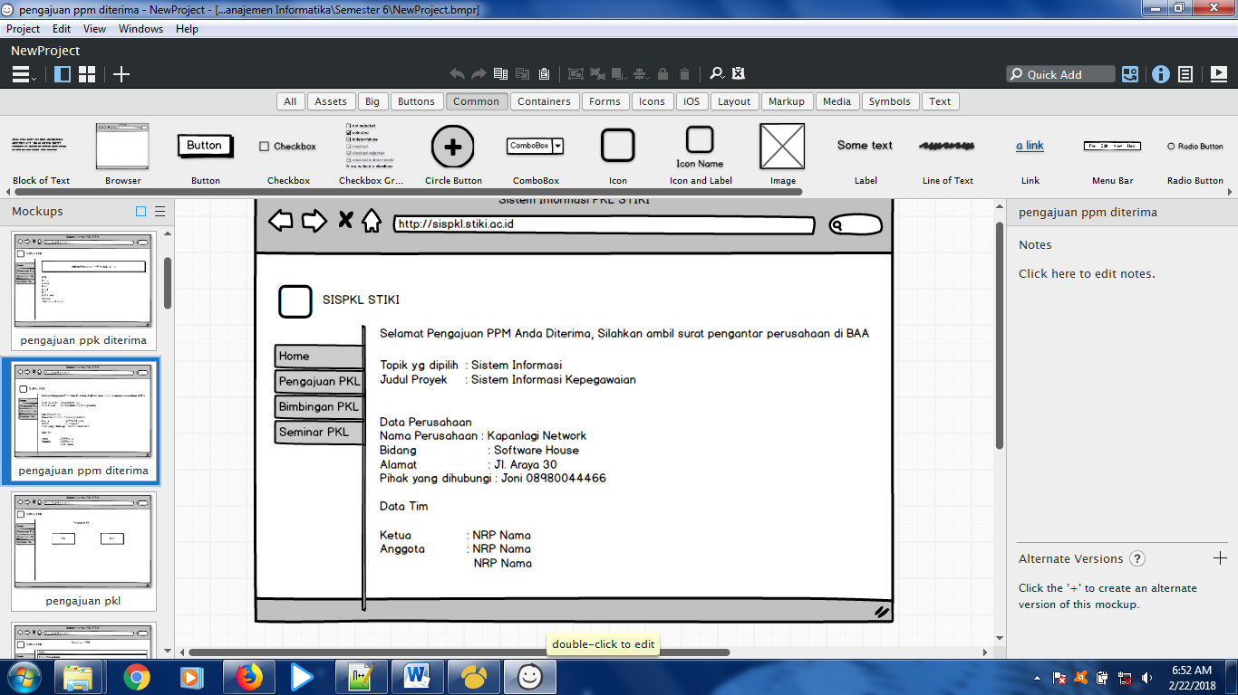
Gambar 0.57 Desain Tampilan Pengajuan PPM Diterima

f. Pengajuan Seminar PPK
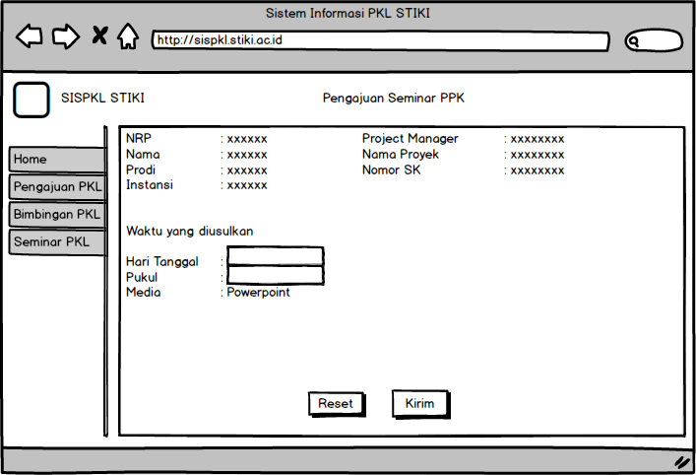
Gambar 0.58 Desain Tampilan Pengajuan Seminar PPK
g. Pengajuan Seminar PPK diterima
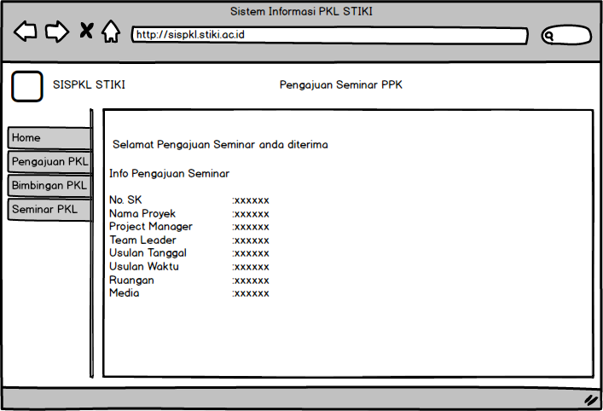
Gambar 0.59 Desain Tampilan Pengajuan Seminar PPM Diterima
h. Pengajuan Seminar PPM
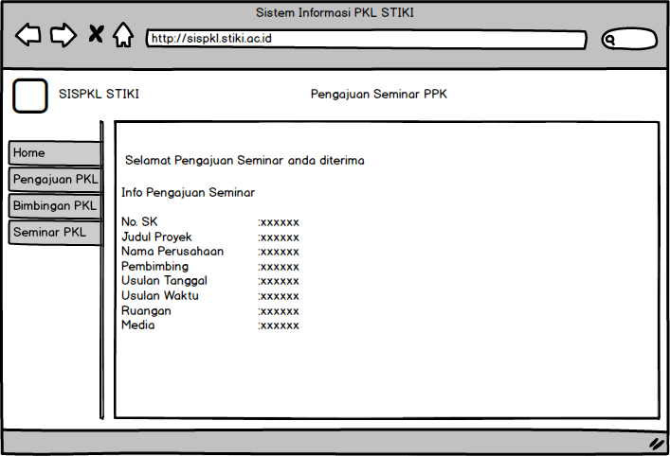
Gambar 0.60 Desain Tampilan Pengajuan Seminar PPM
i. Bimbingan PPK
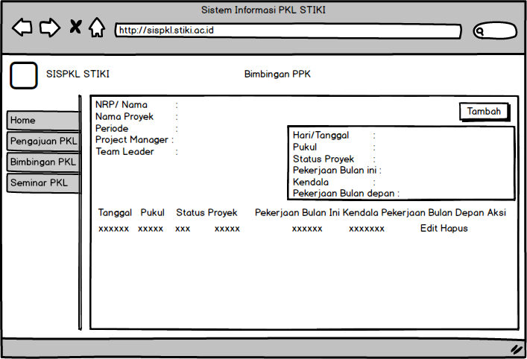
Gambar 0.60 Desain Tampilan Bimbingan PPK
j. Bimbingan PKL PPM
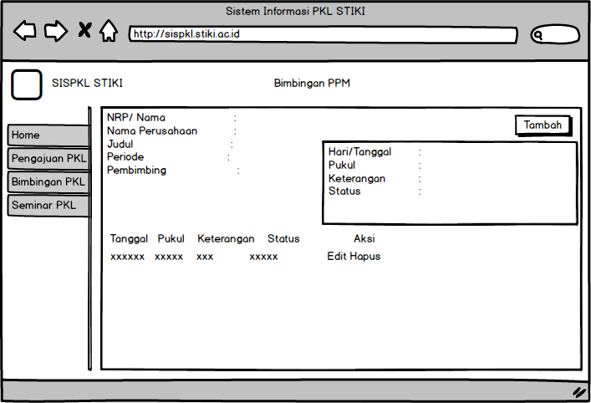
Gambar 0.61 Desain Tampilan Bimbingan PPM
k. Entri Proyek
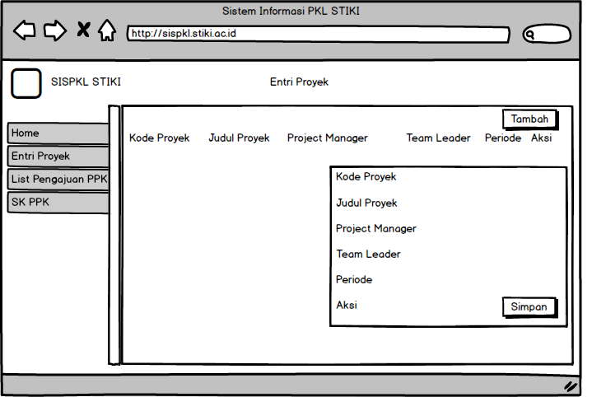
Gambar 0.62 Desain Tampilan Entri Proyek
l. List Pengajuan PPK
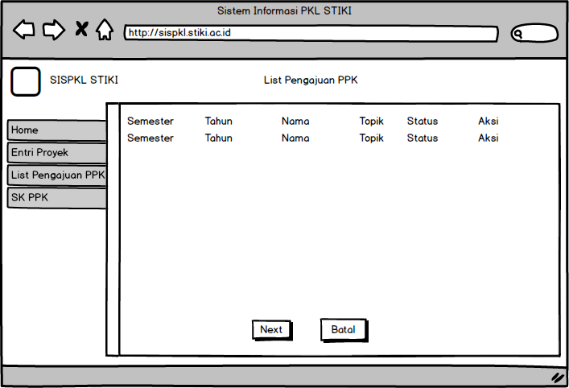
Gambar 0.62 Desain Tampilan List Pengajuan PPK
m. SK PPK
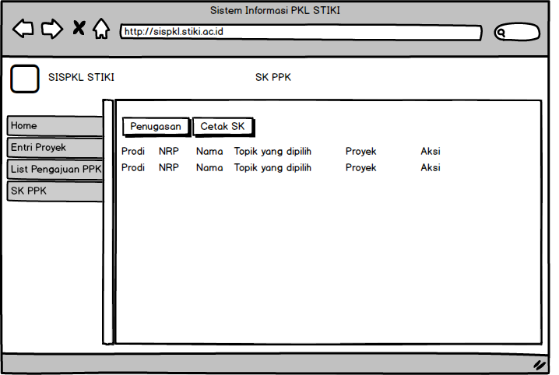
Gambar 0.63 Desain Tampilan SK PPK

n. List Pengajuan PPM
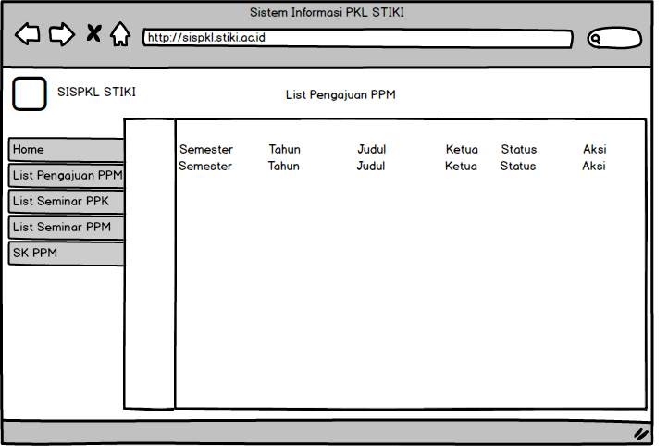
Gambar 0.64 Desain Tampilan List Pengajuan PPM
o. List Seminar PPK
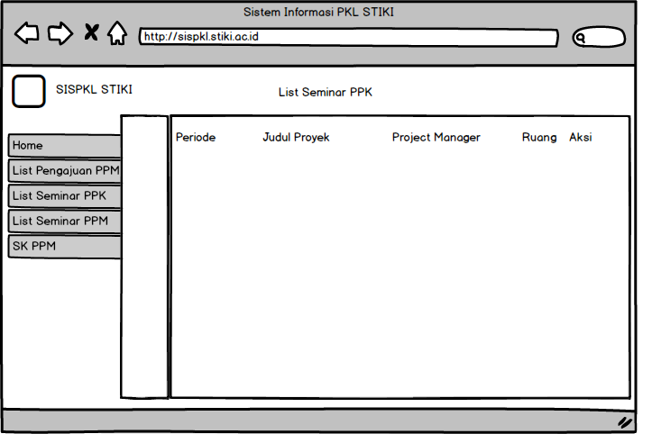
Gambar 0.65 Desain Tampilan List Seminar PPK
p. List Seminar PPM
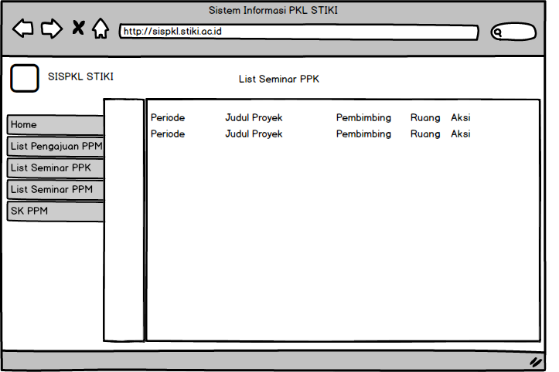
Gambar 0.66 Desain Tampilan List Seminar PPM
q. Bimbingan Progres PPK
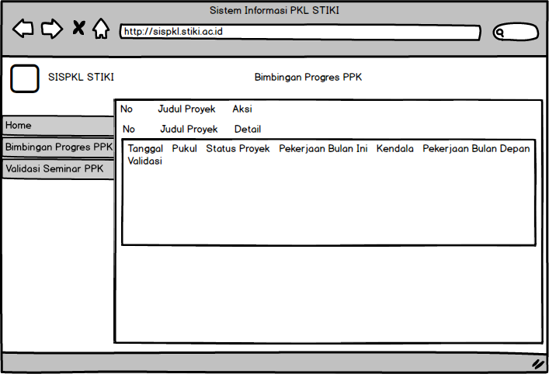
Gambar 0.67 Desain Tampilan Bimbingan Progres PPK
r. Validasi Seminar PPK
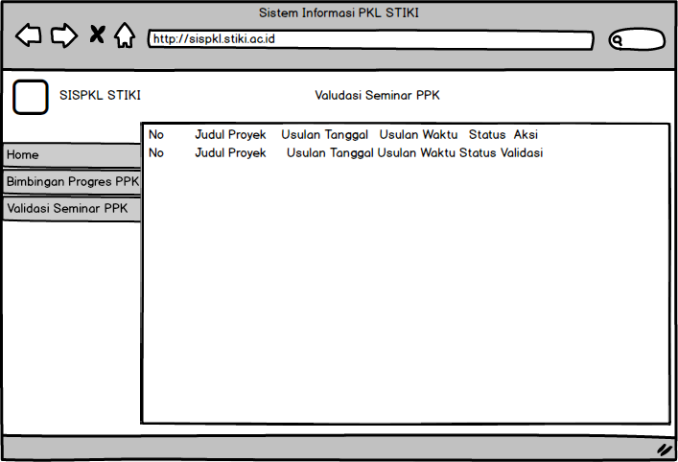
Gambar 0.68 Desain Tampilan Validasi Seminar PPK
s. Bimbingan Progres PPM
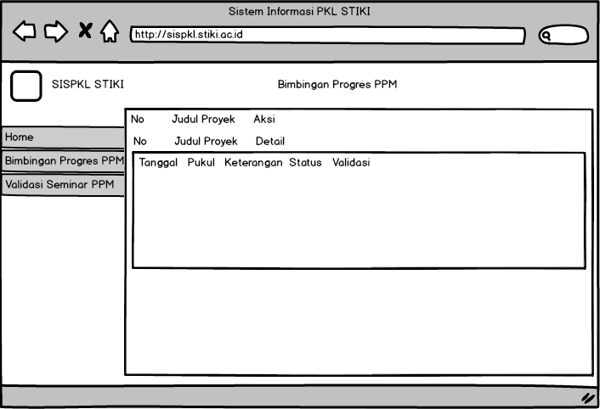
Gambar 0.69 Desain Tampilan Bimbingan Progres PPM
t. Validasi Seminar PPM
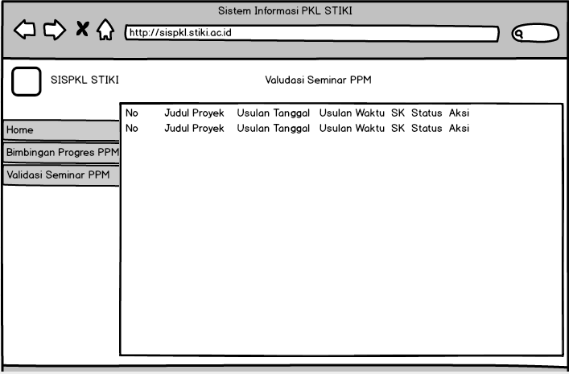
Gambar 0.70 Desain Tampilan Validasi Seminar PPM
v. Penugasan Dospem
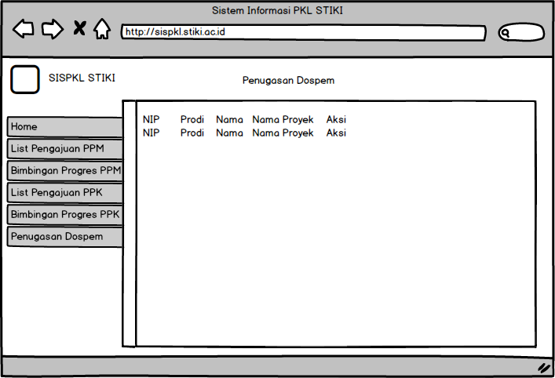
Gambar 0.71 Desain Tampilan Penugasan Dospem
3.2.5 Flowchart
  - Pengajuan PPK b. Pengajuan PPM
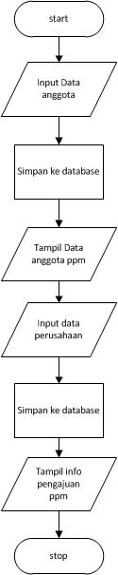
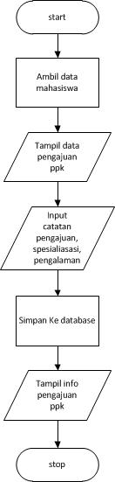

Gambar 0.71 Pengajuan PPK Gambar 0.72 Pengajuan PPM

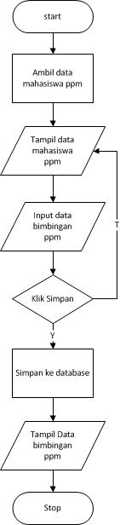
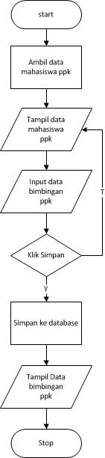
c. Bimbingan PPK d. Bimbingan PPM

Gambar 0.73 Bimbingan PPK Gambar 0.74 Bimbingan PPM

e. Pengajuan Seminar PPK f. Pengajuan Seminar PPM
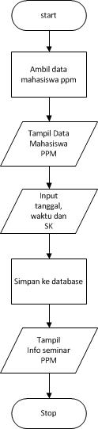
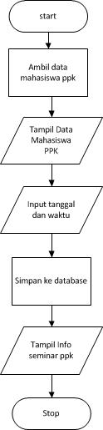

Gambar 0.75 Pengajuan Seminar PPK Gambar 0.76 Pengajuan Seminar PPM

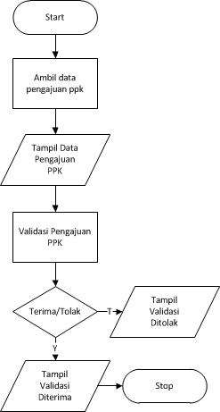
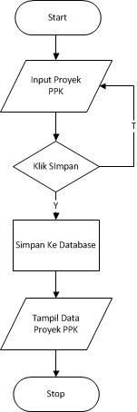
- Entri Proyek h. List Pengajuan PPK

Gambar 0.77 Entri Proyek Gambar 0.78 List Pengajuan PPK

i. Penugasan Proyek PPK
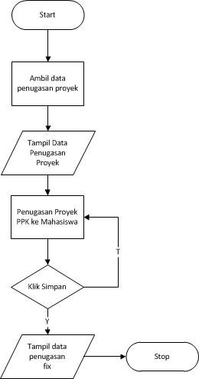
Gambar 0.79 Penugasan Proyek PPK
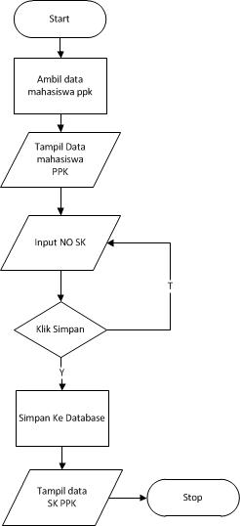
- Cetak SK PPK l. List Pengajuan PPM
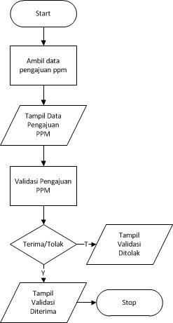

Gambar 0.80 Cetak SK PPK Gambar 0.81 List Pengajuan PPM

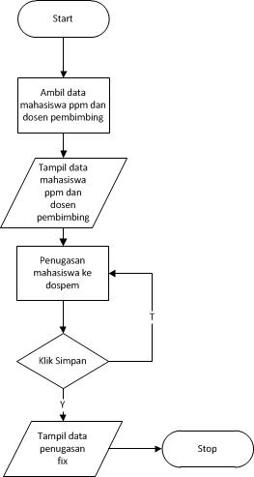
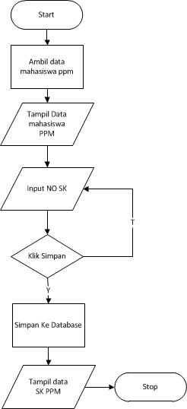
m. Cetak SK PPM n. Penugasan Dospem PPM

Gambar 0.82 Cetak SK PPM Gambar 0.81 Penugasan Dospem

o. Validasi Bimbingan PPK p. Validasi Bimbingan PPM
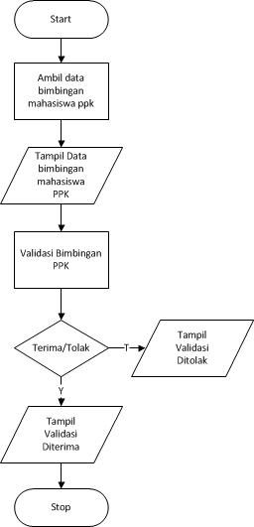
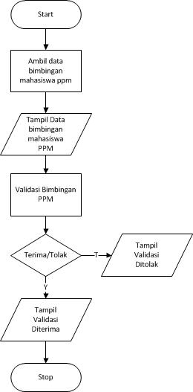
Gambar 0.83 Validasi Bimbingan PPK Gambar 0.84 Validasi Bimbingan PPM

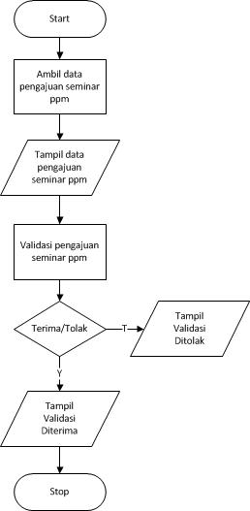
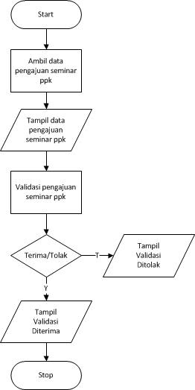
q. Validasi Seminar PPK r. Validasi Seminar PPM
Gambar 0.85 Validasi Seminar PPK Gambar 0.86 Validasi Seminar PPM

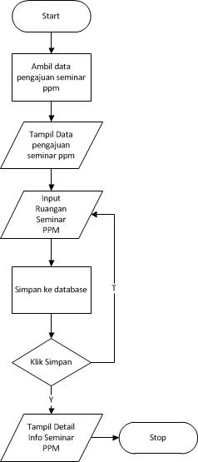
s. List Seminar PPK t. List Seminar PPM
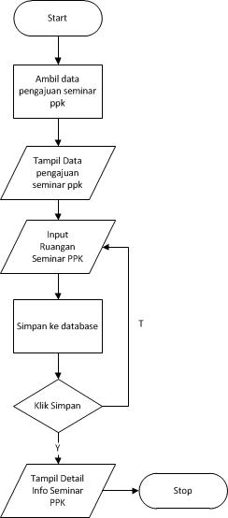
Gambar 0.87 List Seminar PPK Gambar 0.88 List Seminar PPM

